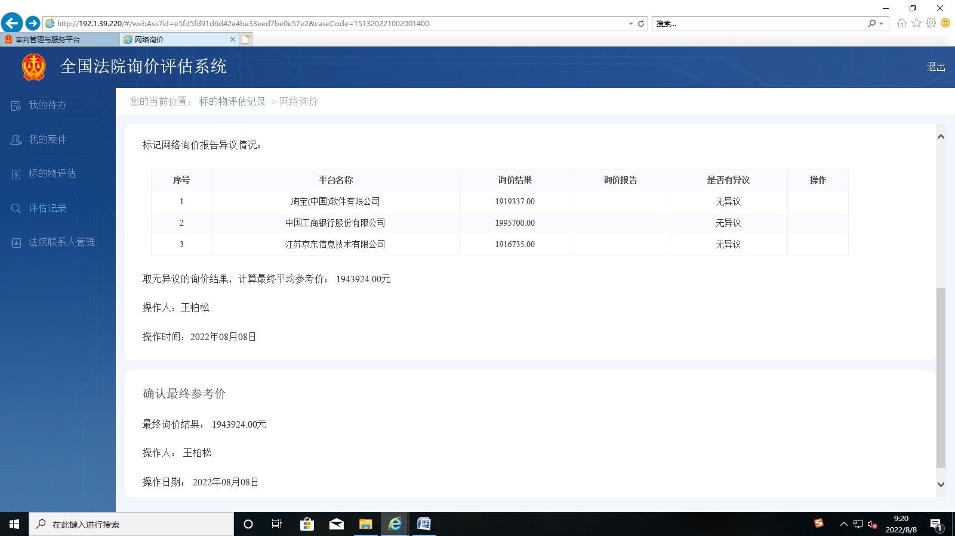
黄山市屯溪区黄山经济开发区蕉充路6号兴城商业街4幢406室

